Лабораторная работа 3
Упражнение 1: Реализация многозадачного режима ОС

В моей системе отстутствует MS Office и сопустствующие пакеты, поэтому воспользуемся WordPad и Paint
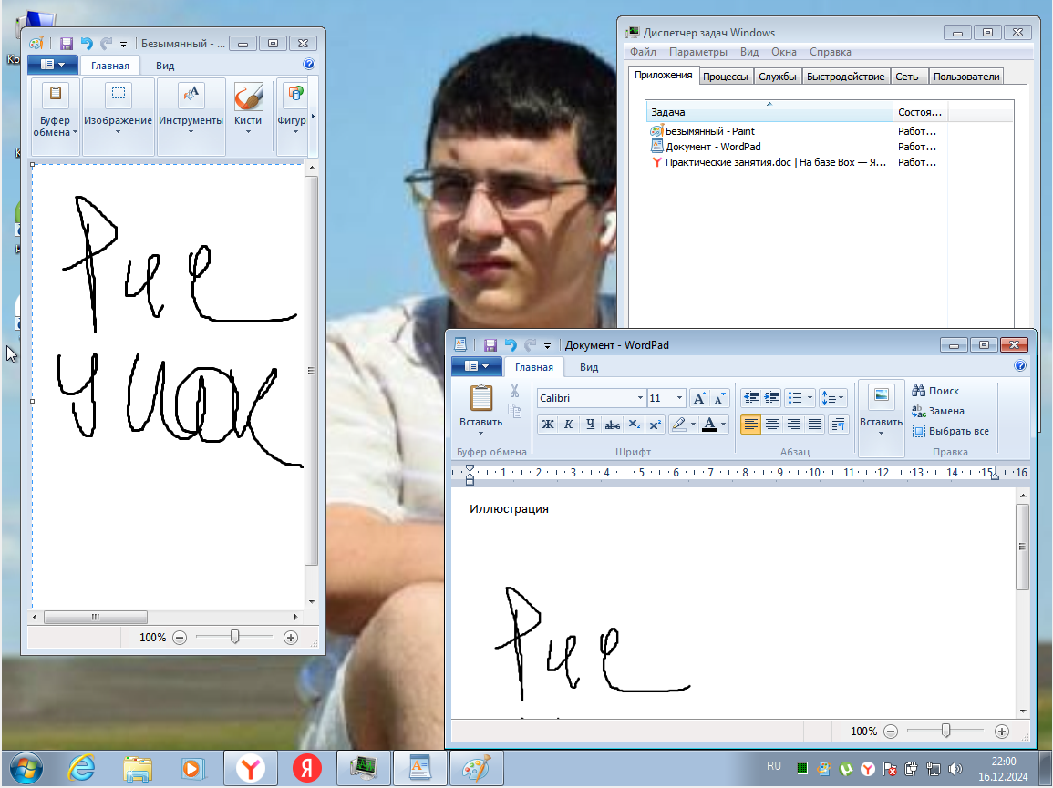
Сохраним документ в папке с фамилией

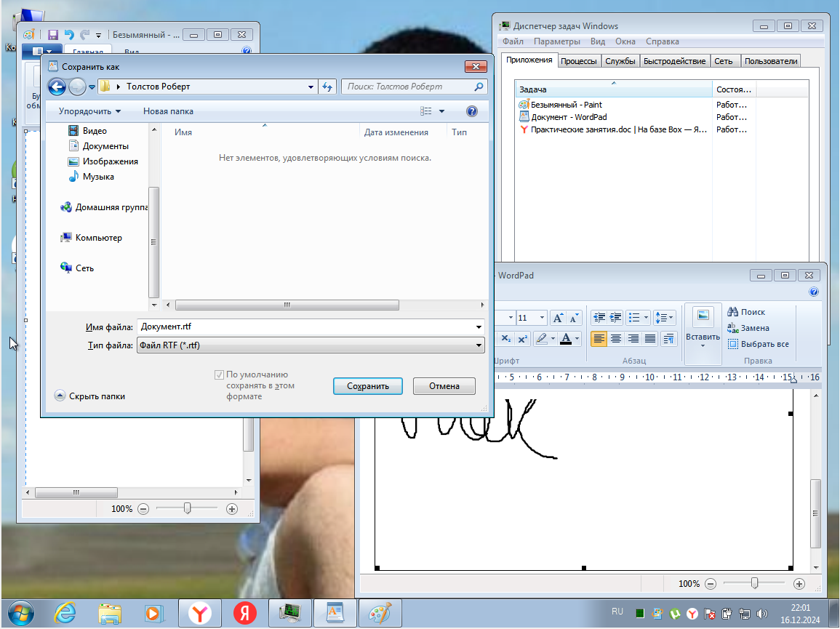
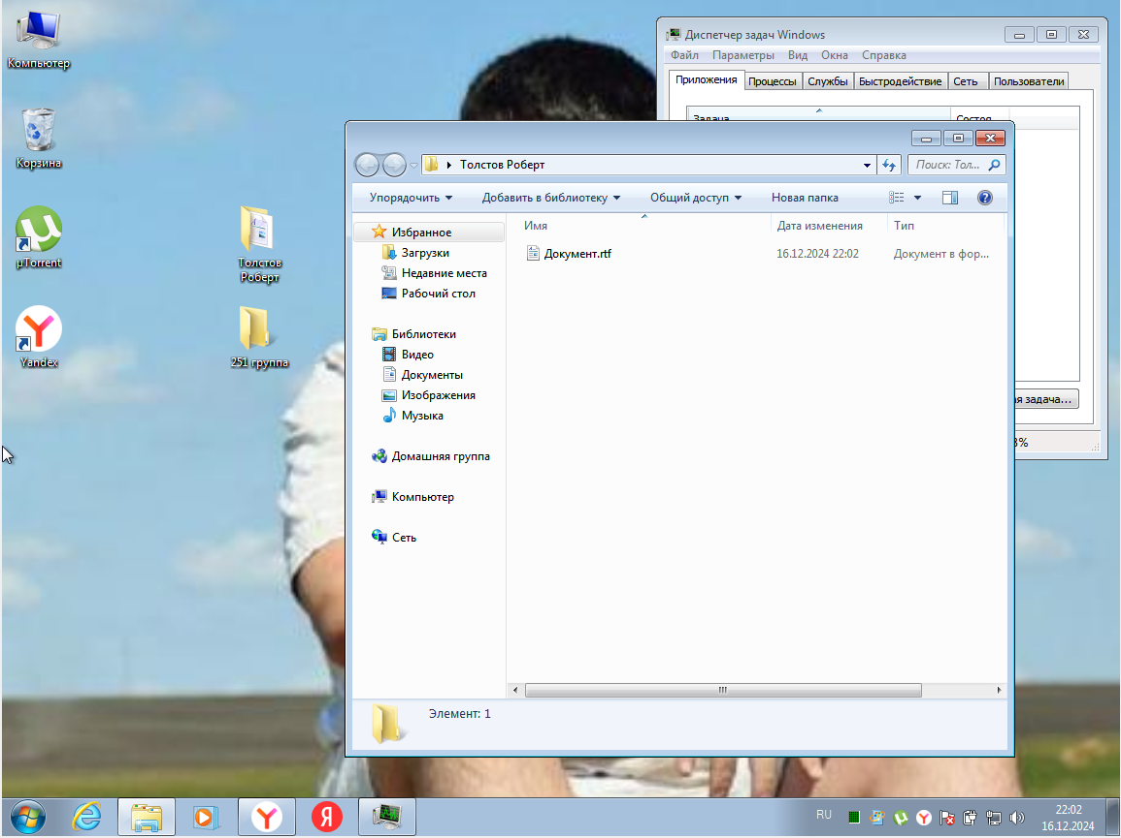
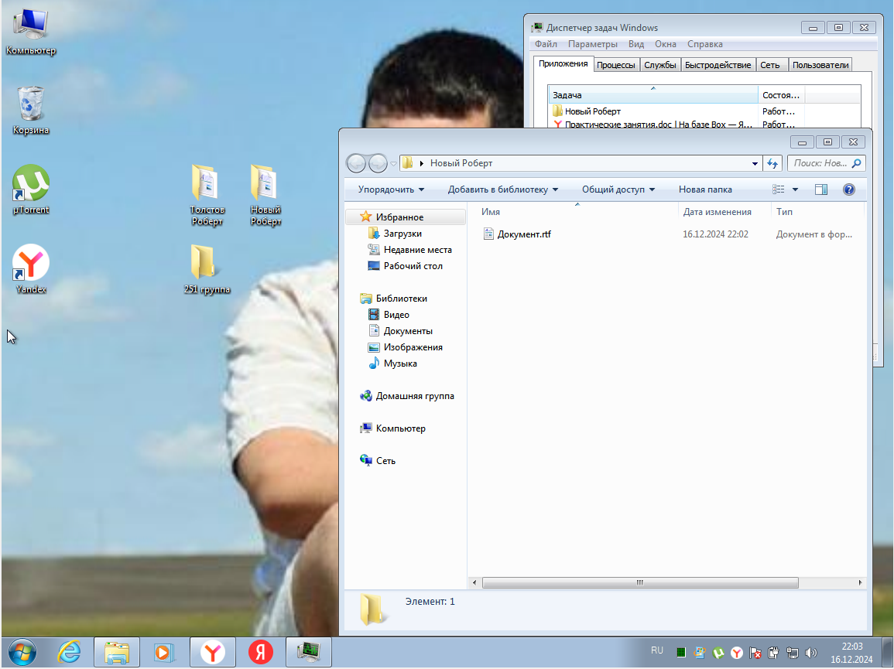
Теперь удалим этот документ

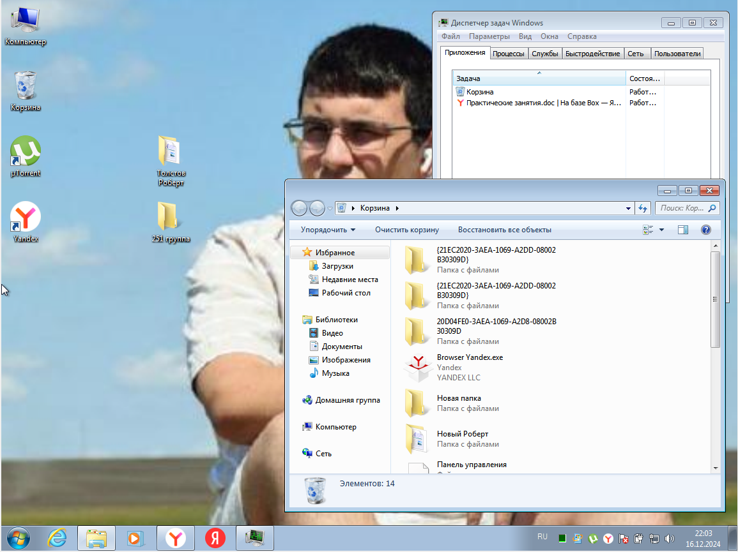

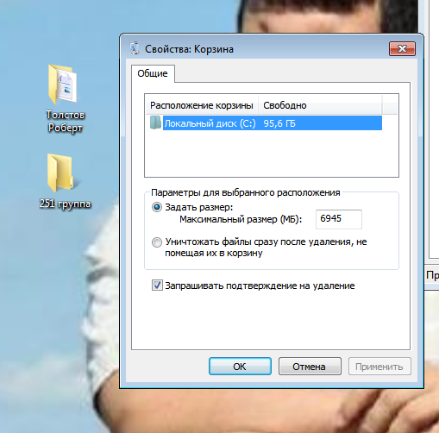
Свойства корзины. Тут же ее размер

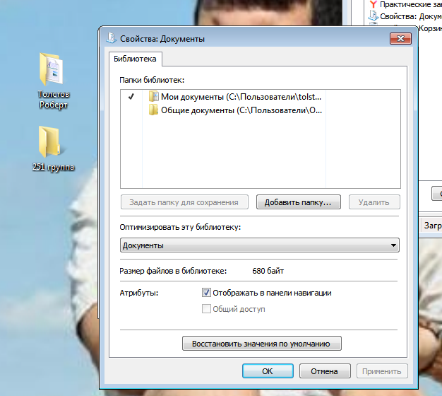
Свойства папки «Мои документы»

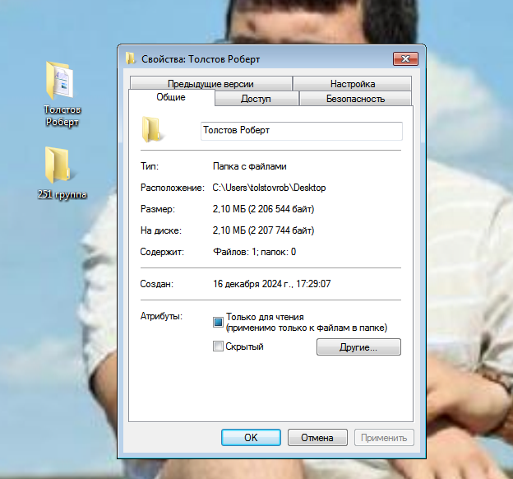
Свойства папки «Толстов Роберт»

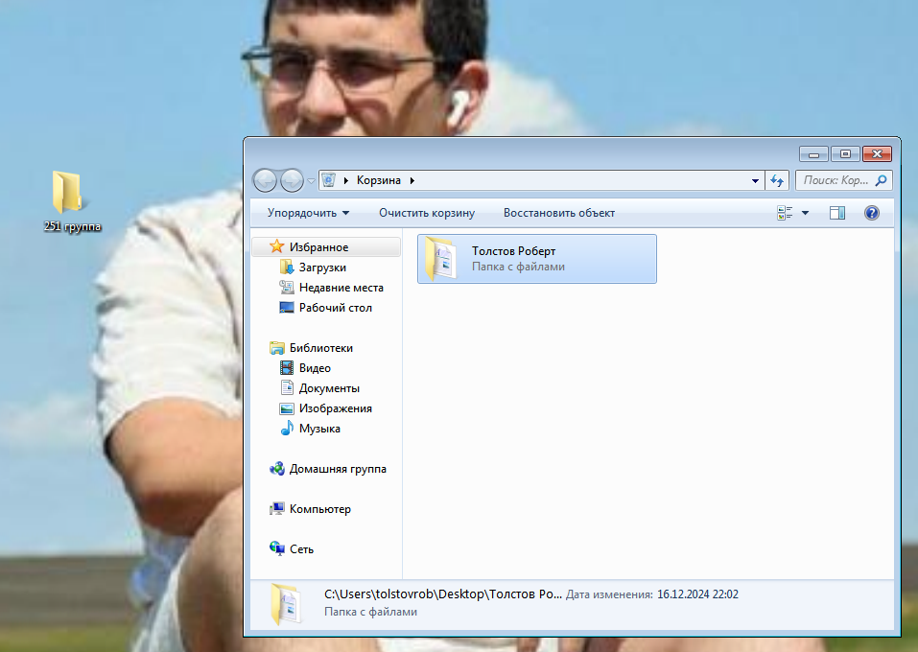
Восстановление удаленного объекта

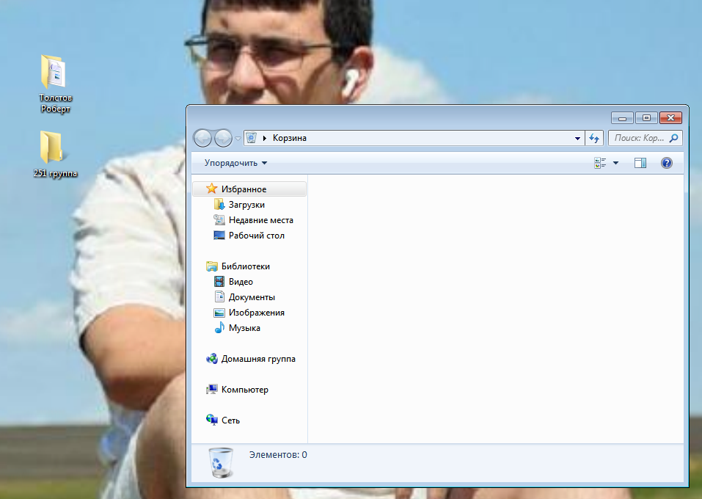

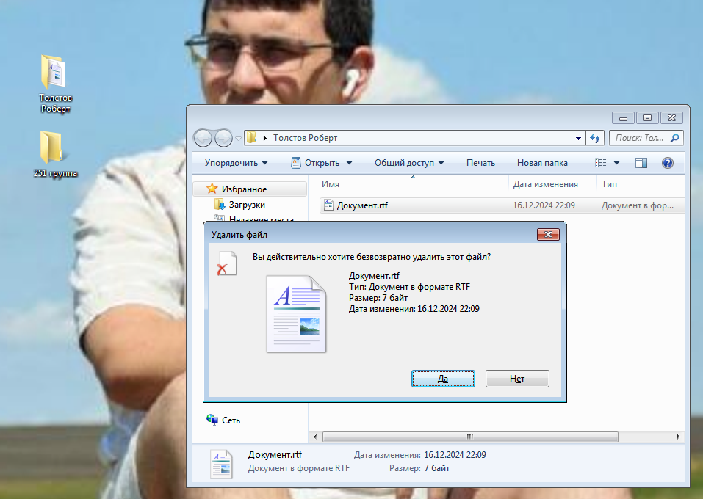
Безвозвратное удаление файла

Функционал портфеля был вырезан, поэтому нет возможности продемонстрировать работу с ним.

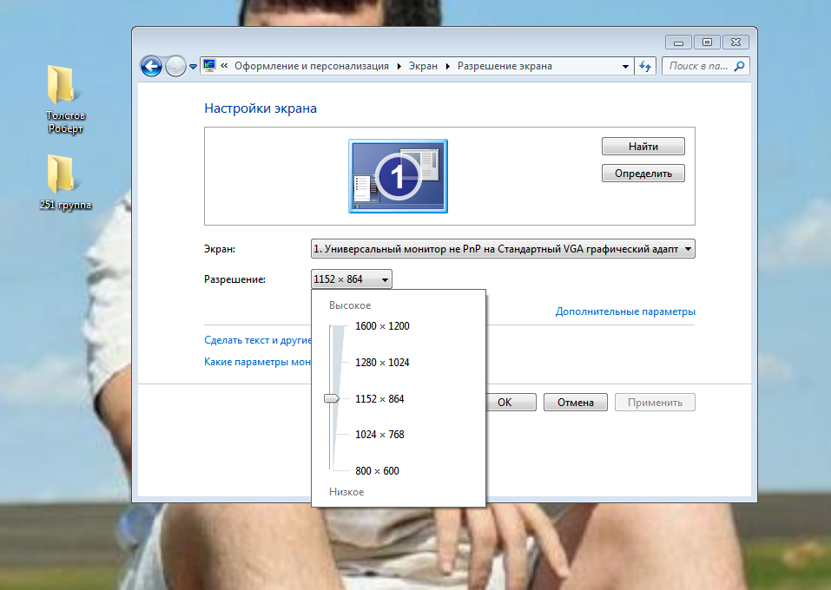
Параметры экрана, в котором можно изменить разрешение

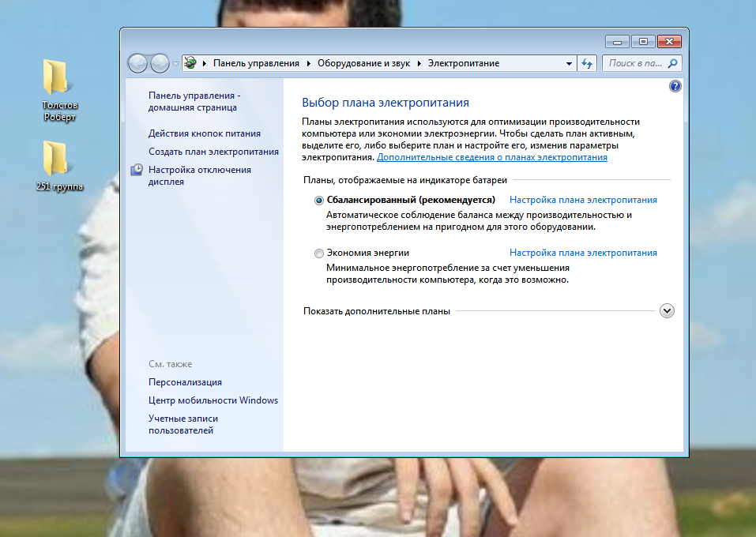
Настройки электропитания

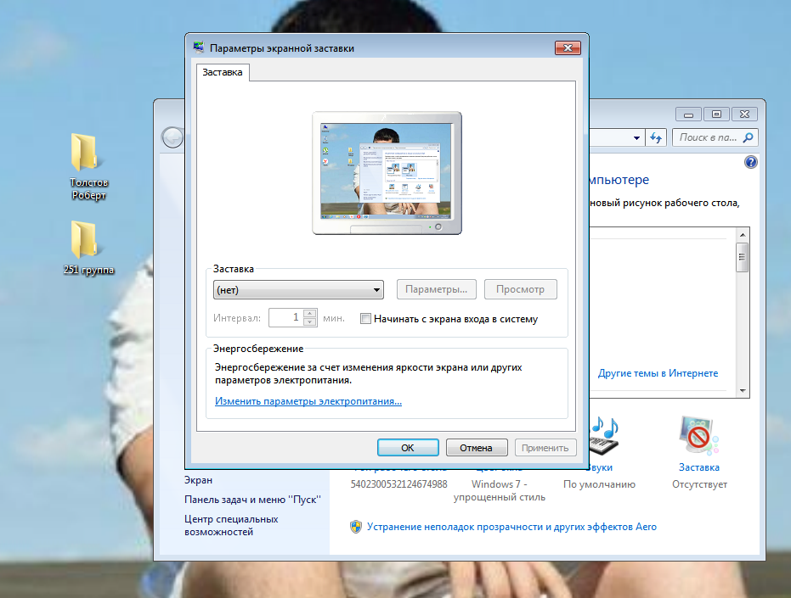
Установка Screen Saver

